**Практическая работа № 3.**

**Оценка программных средств с помощью метрик.**

**Цель занятия**: освоение интерфейса программы и навыков построения диаграммы прецедентов, разработка перечня артефактов.

**Оборудование, технические и программные средства:** персональный компьютер, среда программирования Visual Studio 2019, среда MS Visio.

**Задание:**

1. Определить внешних исполнителей (контрагентов компании)
2. Построить диаграмму прецедентов

На рисунке 1 изображена диаграмма Use-Case.

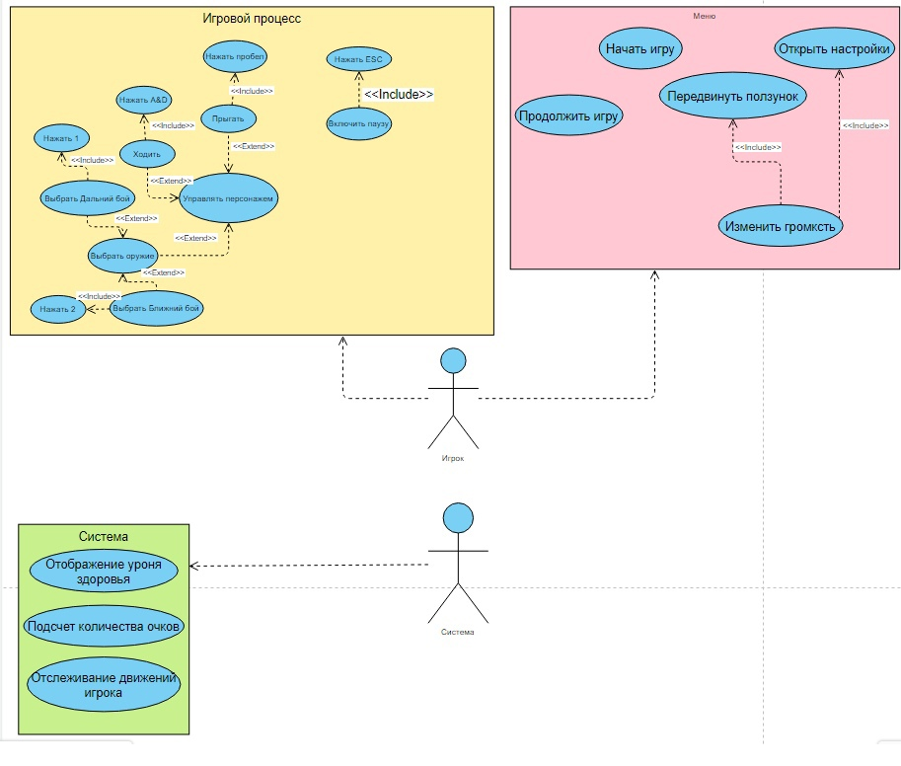

Рисунок 1 - use case диаграмма

**Контрольные вопросы:**

1. На какие 3 типа можно подразделять экторов?

личность, организация и система.

1. Назовите сходства и различия диаграмм прецедентов и контекстных диаграмм?

В них фигурируют участники, а также те или иные функции, которые выполняют эти участники.

1. О каких вариантах (прецедентах, сценариях) использования дают представление Use Case Diagrams?

Данные диаграммы дают представление о взаимодействии системы с пользователями

1. Назовите сходства и различия экторов и внешних сущностей.

Экторы и внешние сущности могут взаимодействовать с системой, но экторы обеспечивают реализацию прецедентов деятельности внутри системы, а внешние сущности порождают прецеденты деятельности.

1. Назовите сходства и различия прецедентов (на Use Case Diagram) и процессов (на ДПД).

Прецедент — это просто название действия, в то время как процесс описывает это действие целиком.

1. Для чего используются диаграммы прецедентов (вариантов использования)?

Эти диаграммы используются для того, чтобы показать взаимодействие системы с некоторыми сущностями.

1. Что отображает (представляет) «прецедент» на Диаграмме прецедентов?

Прецедент представляет собой название выполняемого действия.